Pumpenauslegung

Die Auswahl der Pumpe richtet sich nach der Anlagenart sowie nach dem geförderten Volumenstrom und dem Druckverlust der Anlage, d. h. nach dem Auslegungsbetriebspunkt.

In der Heizungstechnik ist für die Pumpenauswahl die Unterscheidung folgender Anlagenarten von Bedeutung:

- Heizungsanlagen mit konstantem Volumenstrom wie z. B.

- Heizungsanlagen mit variablem Volumenstrom wie z. B.

Der zu fördernde Volumenstrom kann mit folgender Formel berechnet werden, wenn aus der Heizlastberechnung nach DIN EN 12831 der Normwärmebedarf des zu beheizenden Gebäudes bekannt ist.

→
→

Wenn die Formel nach umgestellt wird, so erhalten wir einen Massenstrom in kg/h.
In der Pumpentechnik wird aber mit Volumenstrom in m³/h gerechnet.
Dieses Berechnungsverfahren mit reicht in der Praxis aus.
Wenn man es genauer haben will, so rechnet man nach folgender Formel den Volumenstrom aus.

Den Druckverlust erhält man üblicherweise aus der Rohrnetzberechnung (ungünstigster Stromkreis).

Folgende Formel ergibt sich daraus:
Δp: Druckverlust in mbar bzw. in Pa
R: Rohrreibungsverluste in mbar/m bzw. Pa/m
l: Rohrlänge in m
Z: Druckverluste in den Einzelwiderständen in mbar bzw. in Pa

Nach welchen Grundsätzen wird eine Pumpe ausgelegt?

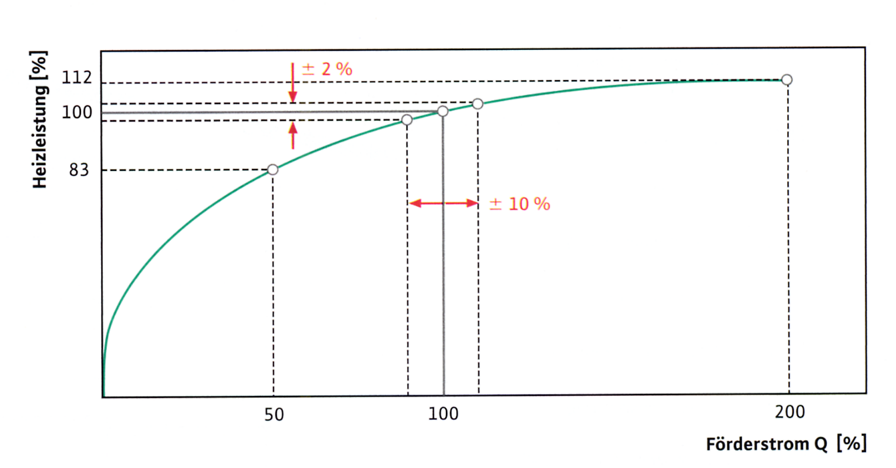
Erklären Sie das Diagramm.

Merke: Es ist also absolut falsch, die Pumpe aufgrund sogenannter
Angstzuschläge größer als erforderlich zu dimensionieren.

